Dilatação do tempo
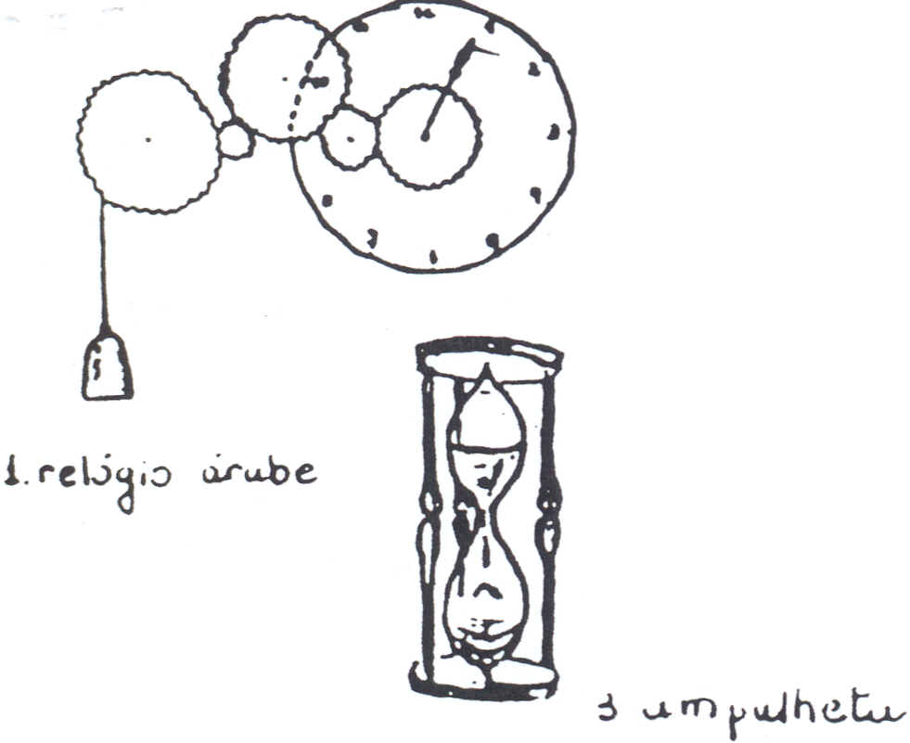
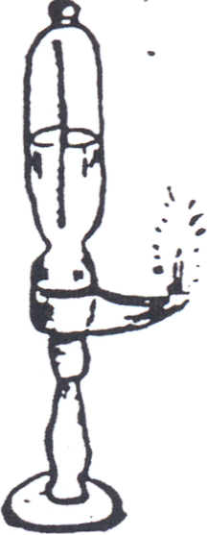
Para a relatividade, o tempo é uma grandeza que depende do referencial. Isso significa que o funcionamento dos relógios (nossos instrumentos utilizados para medir intervalos de tempo), também é influenciado pelo referencial onde está o observador.

Existem relógios de todos os tipos. Em tempos remotos, tem-se notícia do uso de relógios baseados no fluxo de azeite, água ou areia, como nas ampulhetas. Diz a história, por exemplo,. que Galileu utilizou a medida do próprio pulso para determinar o período de oscilação de um pêndulo. Durante vários séculos, os modelos de relógios mais usados eram os relógios mecânicos, geralmente dotados de rodas dentadas, movidas por pêndulos ou molas, e de mostradores com ponteiros. Atualmente existem relógios digitais eletrônicos, e até atômicos. Entretanto, apesar das diferenças entre todos estes tipos de relógio, eles possuem uma característica comum: um movimento ou acontecimento que se repita a intervalos de tempo idênticos e bem definidos, um fato cíclico com um período determinado, ou seja, possui periodicidade.

O tempo na relatividade

Para estudar o comportamento do tempo na teoria da relatividade, é conveniente usarmos um outro relógio, diferente de todos os outros, mas ainda baseado na noção de periodicidade. Ele é constituído por dois espelhos paralelos, separados pela distância L, e um contador de ciclos. Um raio de luz está preso entre os dois espelhos, sendo refletido continuamente de um para outro, como mostra a figura 2. Este é o nosso fato cíclico. Quando a luz bate no espelho inferior, "ouve-se" um TIC; quando ele volta e bate no superior, ouve-se um TAC e o contador é acionado, avançando uma unidade, como na figura 2.
TIC
021
TAC
022
TIC
022
TAC
023
Figura 2: o relógio de luz (observe o contador)

É preciso deixar claro que o relógio de luz é um relógio como um outro qualquer, e todas as conclusões baseadas no seu funcionamento valem também para os demais. O tempo é o que importa. não o instrumento usado para medi-lo.

Personagens e notação

A teoria da relatividade mostra o comportamento das coisas quando elas são observadas a partir de referenciais diferentes. Por esta razão introduzimos dois personagens: João e Maria, que participam das várias situações. As coisas que cada um mede ou observa são rotuladas com as suas iniciais, por exemplo, ${Δτ}_{J}$e ${Δτ}_{M}$ representam intervalos de tempo observados por João e Maria, respectivamente.

Tempo relativístico

João possui um relógio de luz, em repouso em relação a ele, cujos espelhos são separados pela distancia L. No seu referencial, qual o intervalo de tempo que decorre entre dois TACs sucessivos deste relógio?
Na mecânica clássica, o intervalo de tempo pode ser visto por João através de um cálculo simples: sendo a distância percorrida pela luz no referencial de João durante uma oscilação, temos: ${DT}_{J}=\frac{D_{J}}{c}=\frac{2L}{c}$
Onde c corresponde à velocidade da luz.

Na relatividade, todas as medidas ou observações feitas em um referencial para coisas que estão em repouso neste referencial são chamadas de próprias, e serão representadas neste texto com letras gregas.
$${Δτ}_{J}=\frac{D_{J}}{c}=\frac{2L}{c}$$
Destes dois cálculos podemos concluir que ${DT}_{J}={Dt}_{J}$, ou seja, que no referencial de João o intervalo de tempo entre dois TACs é o mesmo, tanto na mecânica clássica como na relativística. Este resultado não é surpreendente, já que as novidades associadas à relatividade ocorrem quando efetuamos mudanças de referencial, e, neste caso, os cálculos foram feitos para o comportamento de um relógio em repouso relativamente ao observador João.
Mas como Maria observa tudo isso?
Se João estiver em repouso em relação à Maria, ambos irão observar a mesma coisa, já que o relógio de luz também estará em repouso em relação à Maria. (Neste caso, como a coisa observada está em repouso para os dois, ambos medirão o tempo próprio).
${Δτ}_{M}=\frac{D_{M}}{c}=\frac{2L}{c}⇒{Δτ}_{M}={Δτ}_{J}$
Vamos supor que João carrega seu relógio de luz e começa a correr para a direita, até atingir a velocidade v. Correndo, ele passa por Maria que está parada em relação ao solo. Como Maria observará o intervalo entre dois TACs a partir do seu referencial? Na Física Clássica, consideramos o tempo absoluto, ou seja, tanto Maria quanto João deveriam medir o mesmo intervalo de tempo entre dois TACs: ${Δτ}_{M}={Δτ}_{J}$ (Lembre-se que a coisa observada está em repouso para João, mas não para Maria. Assim, apenas João irá medir o tempo próprio).
Vejamos como as coisas acontecem na Relatividade:
Considere que Maria possui um relógio de luz idêntico ao de João. No referencial de Maria, onde João corre com velocidade v, o caminho que a luz percorre torna-se maior, como mostra a figura 3b:
TIC
TAC
L
(a)
TIC
V
(B)
V
TAC
L
V
TAC
Figura 3: (a) O relógio de João visto por ele mesmo; (b) O relógio de João visto por Maria.
Para calcular a distancia entre um TAC e um TIC, devemos lembrar que temos um triângulo retângulo cuja altura é a distancia entre os dois espelhos do relógio e a base é a distância percorrida pelo relógio de luz neste tempo.
L
V = Δs/Δt ⇒ Δs = v.Δt, logo:

A distância será a hipotenusa do triângulo. Usando o teorema de Pitágoras, temos: ${\left(D_{M}\right)}^{2}⇒L^{2}+{\left(v⋅{Δτ}_{M}\right)}^{2}$
só que o intervalo que desejamos medir é entre dois TACs, então:
$$2\left(D_{M}\right)⇒2\left(L^{2}+{\left(v⋅{Δτ}_{M}\right)}^{2}\right)$$
Evidenciando$D_{M}$, temos: $D_{M}⇒2\sqrt{L^{2}+{\left(\frac{v⋅{Δτ}_{M}}{2}\right)}^{2}}$
Lembrando que de acordo com o segundo postulado da relatividade, o módulo da velocidade da luz deve ser igual a c para qualquer observador, podemos chegar no intervalo de tempo entre dois TACs para Maria:
$${Δτ}_{M}⇒\frac{2\sqrt{L^{2}+{\left(\frac{v⋅{Δτ}_{M}}{2}\right)}^{2}}}{c}$$
$${Δτ}_{M}⇒\frac{2L}{c⋅\sqrt{1−{ν^{2}}/{c^{2}}}}$$
${Δτ}_{M}⇒\frac{{Δτ}_{J}}{\sqrt{1−{ν^{2}}/{c^{2}}}}$ (Dilatação do Tempo)
Este resultado indica que, na relatividade, o tempo não é mais absoluto! Maria observa que o seu próprio relógio e o de João funcionam de modos diferentes, apesar de eles serem idênticos quando colocados lado a lado num mesmo referencial. Essa diferença de funcionamento deve-se ao movimento relativo entre os dois relógios. Assim, na relatividade, a "velocidade" com que o tempo passa depende do referencial, não sendo mais a mesma para todos os observadores.

Os intervalos ${Δτ}_{M}$ e ${Δτ}_{J}$ diferem entre si por$1/{\sqrt{1−ν^{2}−c^{2}}}$ e esta importante
relação é chamada de $γ$.
Na relatividade, a velocidade relativa v entre dois referenciais deve ser sempre menor que c e, consequentemente
0 ≤ v²/c² < 1⇒ γ ≥ 1

Assim é sempre maior ou igual a 1 e, por isso, ${Δτ}_{M}$será sempre maior ou igual a
${Δτ}_{J}$. Em outras palavras, João, para quem o relógio está parado, mede um intervalo de
tempo${Δτ}_{J}$ entre dois TACs sucessivos. Qualquer outro observador, percebendo o
relógio se mover com velocidade $γ$, medirá um intervalo dado por$γ⋅{Δτ}_{M}$ entre os mesmos dois TACs sucessivos do relógio de João. Como $γ≥1$, o intervalo de tempo entre dois TACs medido pelo observador que vê o relógio se mover será sempre maior do que ${Δτ}_{J}$. Com isso, podemos perceber que quem carrega o relógio observa sempre o menor intervalo de tempo possível entre dois TACs sucessivos deste relógio.

Vamos pensar em um exemplo:
Se a velocidade relativa entre João e Maria for $υ=\sqrt{\frac{3⋅c}{2}}$, teremos $γ=2$e, portanto, ${Δτ}_{M}$ = $2⋅{Δτ}_{J}$. Maria ouviria a cada TIC e TAC de seu relógio apenas um TIC ou um TAC no relógio de João:
TIC TAC TIC TAC TIC TAC TIC TAC Em seu próprio relógio
TIC TAC TIC TAC No relógio de João
Isso indica que o relógio de João, quando observado por Maria, anda duas vezes mais devagar que o relógio dela mesma. Como todos os ritmos da vida de João são regidos pelo seu relógio (as batidas do seu coração, a jornada de trabalho, a quantidade de sono, a duração de uma música), quando Maria observa o relógio de João andar duas vezes mais devagar que o seu, ela também observa o mesmo acontecer com todos os ritmos de João. Em outras palavras, Maria observa tudo acontecer mais devagar no referencial de João do que no seu próprio referencial. É isso que queremos dizer quando falamos que o tempo de João manifesta-se dilatado no referencial de Maria.
Este tipo de comportamento do tempo pode, à primeira vista, parecer estranho, já que vai contra nossa intuição cotidiana na qual a passagem do tempo independe do observador (tempo absoluto). Convém lembrar, entretanto, que essa intuição é baseada na nossa vivência num mundo onde as velocidades são pequenas quando comparadas à velocidade da luz (ou seja, $γ$ é praticamente igual a 1).

Um aspecto muito importante do fenômeno da dilatação do tempo é que ele é real! É algo que acontece mesmo e não uma ilusão ou uma falha dos sentidos. Ela pode ser comprovada por meio de experimentos.
Relatividade e Bagunça
Quando iniciamos o estudo da Relatividade, é comum que tenhamos muitas dúvidas, em geral acompanhadas por uma sensação de insegurança. A relatividade parece ter virado tudo de pernas para o ar. Se isto estiver acontecendo com você, não se preocupe: é normal!
Para melhorar um pouco este tipo de sensação desagradável, convém lembrar que a relatividade é uma teoria que trata do comportamento do mundo físico quando ocorrem mudanças de referencial. Por isso, tudo o que você conhece e aprendeu sobre a natureza, na escola e nas suas experiências diárias, continua valendo quando você permanece num único referencial. Por outro lado. a dilatação do tempo e todos os efeitos relativísticos acontecem quando pessoas em referenciais diferentes comparam as suas observações.

No caso particular do exemplo discutido anteriormente, é impossível que Maria sinta o seu próprio tempo passar mais devagar, só porque João passa correndo em frente dela!
Pense em você mesmo: é possível que o seu relógio comece a andar mais devagar só porque um avião passou no céu, sobre a sua cabeça? Evidentemente isto não faz qualquer sentido.

Exercícios
1. Supondo que dois observadores em referenciais inerciais diferentes, com velocidade relativa muito alta (mas menor do que c), possam se comunicar por meio telefone, fax, ondas de rádio, e-mail, televisão, cartas enviadas pelo correio, etc. Tente imaginar um experimento que permita comprovar a dilatação do tempo prevista pela relatividade.

2. Qual deve ser a velocidade de João relativamente a Maria, para que ela observe que relógio de João ande 10 vezes mais devagar do que o seu próprio? E 100 vezes? E 1.000 vezes?

Material elaborado a partir das notas de aulas de “Relatividade”, organizadas pelos professores Manoel Roberto Robilotta, José Luciano Duarte e Maria José Bechara.

